Областные соревнования по плаванию – Чемпионат Ростовской области и Первенство Ростовской области по программе XV Спортивных юношеских Игр Дона 2022 года

С 17 по 19 марта в городе Ростове прошли областные соревнования по плаванию – Чемпионат Ростовской области и Первенство Ростовской области по программе XV Спортивных юношеских Игр Дона 2022 года.
Город Волгодонск представляли воспитанники спортивных школ олимпийского резерва № 2 и № 3. Спортсмены Волгодонска завоевали в общей сложности 47 медалей.
Особо отличился Вячеслав Зуев, установивший новый рекорд Ростовской области среди юношей 15-16 лет на дистанции 100 метров вольный стиль (52,76).
Елизавета Гопкало впервые выполнила норматив кандидата в мастера спорта, а Дмитрий Шилов и Владимир Лебедев впервые выполнили норматив первого спортивного разряда.
Победителями и призерами соревнований стали:
Вячеслав Зуев, Егор Бойцов, Сергей Брагин, Владимир Ищук, Данил Кучеренко, Татьяна Симонихина (СШОР № 2, бассейн «Дельфин»);
Елизавета Гопкало, Владимир Лебедев, Андрей Чечун, Максим Горячухин, Владимир Гузиев, Кирилл Ященко, Максим Горьковской (СШОР № 3, бассейн «Нептун»).
Спортсменов подготовили тренеры: Владислав Львов, Никита Давыдов, Валентин Писарев, Наталья Боева, Вадим Календарев, Ирина Горьковская, Владимир Авакумов.
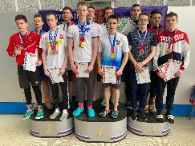 На фото: сборная команда г. Волгодонска – победители в эстафетном плавании
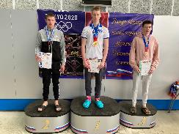 На фото: Зуев Вячеслав – чемпион и рекордсмен Ростовской области
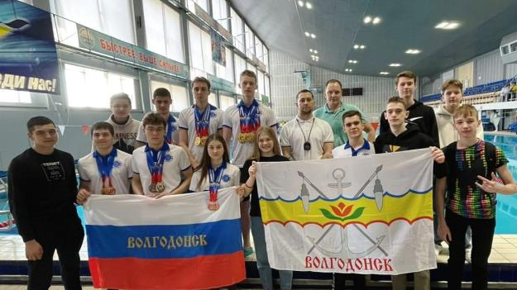
На фото: сборная команда г. Волгодонска

